Displasia broncopulmonar: información para los padres

¿Qué es la displasia broncopulmonar?
- La displasia broncopulmonar, llamada también DBP o enfermedad pulmonar crónica (EPC), es una enfermedad de los pulmones que se puede desarrollar en bebés que nacen antes de tiempo y tienen problemas para respirar.
- Bronco significa “vías respiratorias o tubos de aire de los pulmones”. Pulmonar significa “sacos de aire de los pulmones”.
- Displasia significa “cambios inusuales en las células”.
- Crónica significa “a largo plazo”.
- El tejido pulmonar y las vías respiratorias del bebé prematuro son muy blandos y frágiles. Se dañan fácilmente y pueden inflamarse y presentar cicatrices.
- Una vez que se dañan, el crecimiento del tejido pulmonar y las vías respiratorias es anormal y la respiración se torna difícil.
- La DBP es una de las enfermedades más frecuentes en los niños.

¿Qué causa DBP?
La causa exacta de la DBP no se conoce. Algunas cosas que hacen que un bebé sea más propenso a desarrollar DBP son:
- La DBP es más frecuente en bebés cuyos pulmones no han madurado. Los bebés que naces más de 10 semanas antes de término o que pesan menos de 2 libras corren mayor riesgo de padecer DBP.
- A veces, las mismas cosas que se necesitan para salvar la vida de los bebés prematuros con síndrome de dificultad respiratoria (SDR) también pueden provocar daño en los pulmones. Algunos tratamientos importantes como el oxígeno y el respirador (máquina para respirar) son muy útiles. A veces, se necesitan grandes cantidades de presión para ayudar a respirar al bebé; sin embargo, estas presiones pueden ser nocivas para el frágil tejido pulmonar.
- Las infecciones pulmonares, como la neumonía, también pueden inflamar las vías respiratorias y el tejido de los pulmones.

¿Cuáles son los signos de la DBP?
La DBP por lo general se sospecha en bebés de 1 a 2 meses de edad con una o más de las siguientes características:
- Los bebés necesitan oxígeno adicional a las 36 semanas de edad gestacional corregida (alrededor de 1 mes antes de la fecha del nacimiento a término).
- En una radiografía torácica se observa daño pulmonar.
- El bebé tiene problemas respiratorios permanentes (respira demasiado rápido o usa más cantidad de músculos del tórax para respirar).
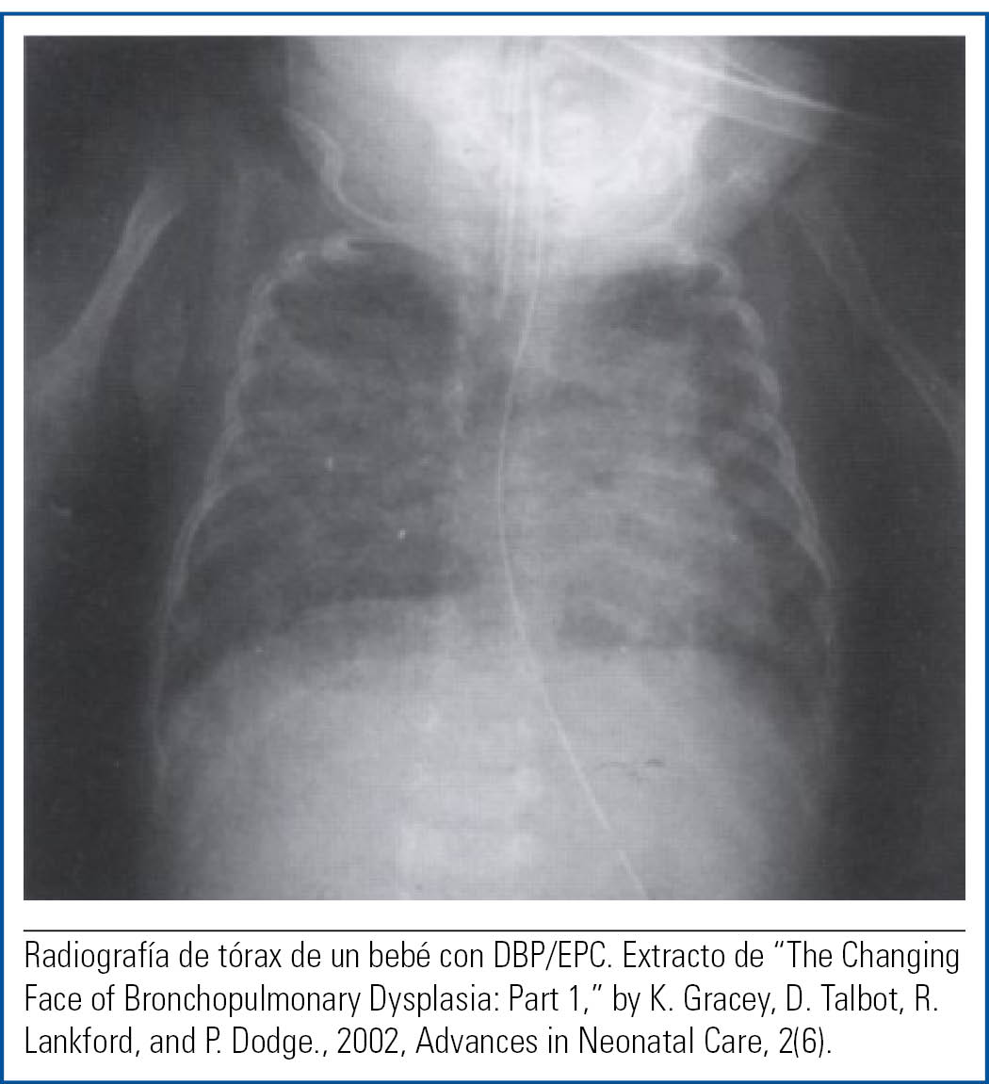

¿Cómo se comportan los bebés que tienen DBP?
Los bebés que tienen DBP pueden presentar algunas de las siguientes características o todas ellas:
- respiración acelerada, superficial o ruidosa (con gruñidos);
- aleteo nasal, falta de aire, sibilancia y tos frecuentes;
- hundimiento de los músculos del tórax entre las costillas (retracciones);
- a veces puede lucir de color azul o negruzco debido a los bajos niveles de oxígeno en la sangre;
- necesita oxígeno suplementario para crecer y desarrollarse;
- se cansa fácilmente o respira rápido al alimentarse, lo que puede desacelerar el crecimiento y el aumento de peso;
- los sonidos de la respiración pueden ser húmedos o como crujido al escucharlos con un estetoscopio.
¿Existe una cura o un tratamiento para la DBP?
No hay una cura rápida para la DBP, pero hay muchos tratamientos que ayudan a que los bebés puedan respirar mejor:
- El oxígeno se usa para facilitar la respiración y que el bebé esté más cómodo al respirar. Algunos bebés necesitan usar oxígeno en casa. Es posible que necesiten el oxígeno durante semanas o meses.
- A veces, se usan medicamentos para ayudar a que los bebés con DBP respiren mejor. En bebés prematuros, la terapia con cafeína y surfactante ayuda a prevenir la DBP. Los broncodilatadores abren las vías respiratorias en los pulmones. Los corticosteroides ayudan a reducir la inflamación en los pulmones. Los diuréticos disminuyen la acumulación de líquido en los pulmones. Los antibióticos tratan las infecciones pulmonares bacterianas, que son frecuentes en bebés con DBP.
- La leche de fórmula o materna rica en calorías le da a su bebé calorías y nutrientes adicionales para ayudarlo a crecer y recuperarse. Debido a que algunos bebés emplean mucha energía sólo para respirar, es posible que deban alimentarse mediante un tubo que se les coloca en la nariz o el estómago para garantizar que reciban la suficiente cantidad de calorías necesarias para crecer.
- El crecimiento es el mejor tratamiento para la DBP. Con el tiempo, su bebé desarrollará tejido pulmonar nuevo y saludable.
- En muy pocos casos, algunos bebés sufrirán graves daños en los pulmones y necesitarán la ayuda de un respirador (ventilador) durante meses o más tiempo. Si esto sucede, a menudo se realizará una traqueotomía para ayudar con la respiración. Una traqueotomía es un pequeño agujero que se practica en el cuello para poder colocar un tubo especial de respiración en la tráquea, con un respirador que facilita la respiración.

Buenas noticias acerca de la DBP
- Los nuevos dispositivos (aparatos) hacen que la terapia con oxígeno y los respiradores sean menos agresivos para los pulmones del bebé.
- Los medicamentos ayudan a facilitar la respiración y disminuir los problemas respiratorios.
- La mayoría de los bebés superan la DBP, ya que durante sus primeros dos años de vida el tejido pulmonar nuevo crece rápidamente.
- Los bebés con DBP normalmente pueden recibir cuidados en el hogar, seguidos de cerca por el proveedor de atención médica y el neumólogo pediatra. Un neumólogo pediatra es un médico que se especializa en el tratamiento de enfermedades pulmonares en niños.

De regreso al hogar
Llame inmediatamente al proveedor de atención médica si su bebé tiene alguno de estos síntomas:
- problemas para respirar que empeoran o síntomas de infección respiratoria;
  - fiebre;
  - respiración más acelerada de lo habitual;
  - más esfuerzo de lo habitual para respirar;
  - la tos, la sibilancia o la respiración es más ruidosa de lo habitual;
  - el color de los labios o de las uñas de los dedos es azul, negruzco o pálido;
  - el bebé está más irritable o molesto de lo habitual;
  - el bebé se cansa con más facilidad al respirar o alimentarse;

  - regurgita más de lo habitual o no quiere comer. Si su bebé deja de respirar, comience a hacerle reanimación cardiopulmonar (RCP) y llame de inmediato al 911 o al servicio médico de emergencias local.

Cosas importantes que debe recordar
- Los bebés con EPC u otras complicaciones corren más riesgo de sufrir problemas pulmonares. Es importante que usted conozca cuál es la respiración “normal” de su bebé y cómo pueden lucir los músculos del tórax si el bebé tiene problemas para respirar.
- Prevenir infecciones pulmonares. Lávese siempre las manos antes de tocar al bebé o prepararle sus alimentos. Las personas que visiten su casa sólo deben hacerlo si no están enfermas. Mantenga a los niños pequeños lejos del bebé. Evite lugares llenos de gente y guarderías.
- No se debe fumar cerca del bebé. Limite la exposición a la contaminación y a otros irritantes pulmonares.
- Aliente a las personas que cuidan del bebé a que reciban la vacuna contra la influenza antes de que comience la temporada de resfriados y gripe y también a que reciban un refuerzo de la vacuna contra la pertusis (tos ferina).

- Lleve a su bebé a las consultas regulares de control del niño sano y siga el calendario de vacunación recomendado.
- Hable con el proveedor de atención médica de su bebé sobre palivizumab (Synagis), un medicamento que se usa para prevenir la infección por el virus sincitial respiratorio en niños pequeños.
- Todas las consultas de seguimiento con el neumólogo pediatra son importantes, y son adicionales a las citas de control del niño sano que tenga con el proveedor de atención médica de su bebé.
- Si su bebé necesita tomar medicamentos especiales para ayudarlo a respirar mejor, debe seguir siempre las indicaciones del frasco o el envase del medicamento como vino de la farmacia.
- Al principio tal vez esté nervioso, pero con la práctica se sentirá cada vez más cómodo al cuidar de su bebé con DBP. Recuerde que siempre es bueno pedir ayuda.

